

测试线技术规范书

2025年南宁供电局生产类低值易耗品
南宁供电局
2026年01月

目 录
1 工作范围
2 应遵循的主要标准
3 使用条件
3.1 使用条件
3.2 储存条件
4技术文件要求
5 包装、运输、安装及质量保证
5.1包装
5.2运输
5.3质量保证
6 投标方需说明的其他问题

工作范围
本招标技术文件适用于2025年南宁供电局生产类低值易耗品项目采购的测试线。
设备生产厂家应提供符合本技术规范、国家标准的产品。
表1.1 供货范围及设备需求一览表
序号 | 名 称 | 单位 | 项目要求 |  | 投标方保证
序号 | 名 称 | 单位 | 型式、规格 | 数量 | 型式、规格 | 数量
1 | 测试线 | 条 | 测试线，适用于武汉大洋、石家庄汉迪等断路器测试仪。 | 16

表1.2 主要技术参数表
序号 | 主要技术参数 | 具体技术指标
1 | 长度 | 3米/条
2 | 颜色 | 黄、绿、红、黑各4条

测试线示意图如下，图片仅供参考：
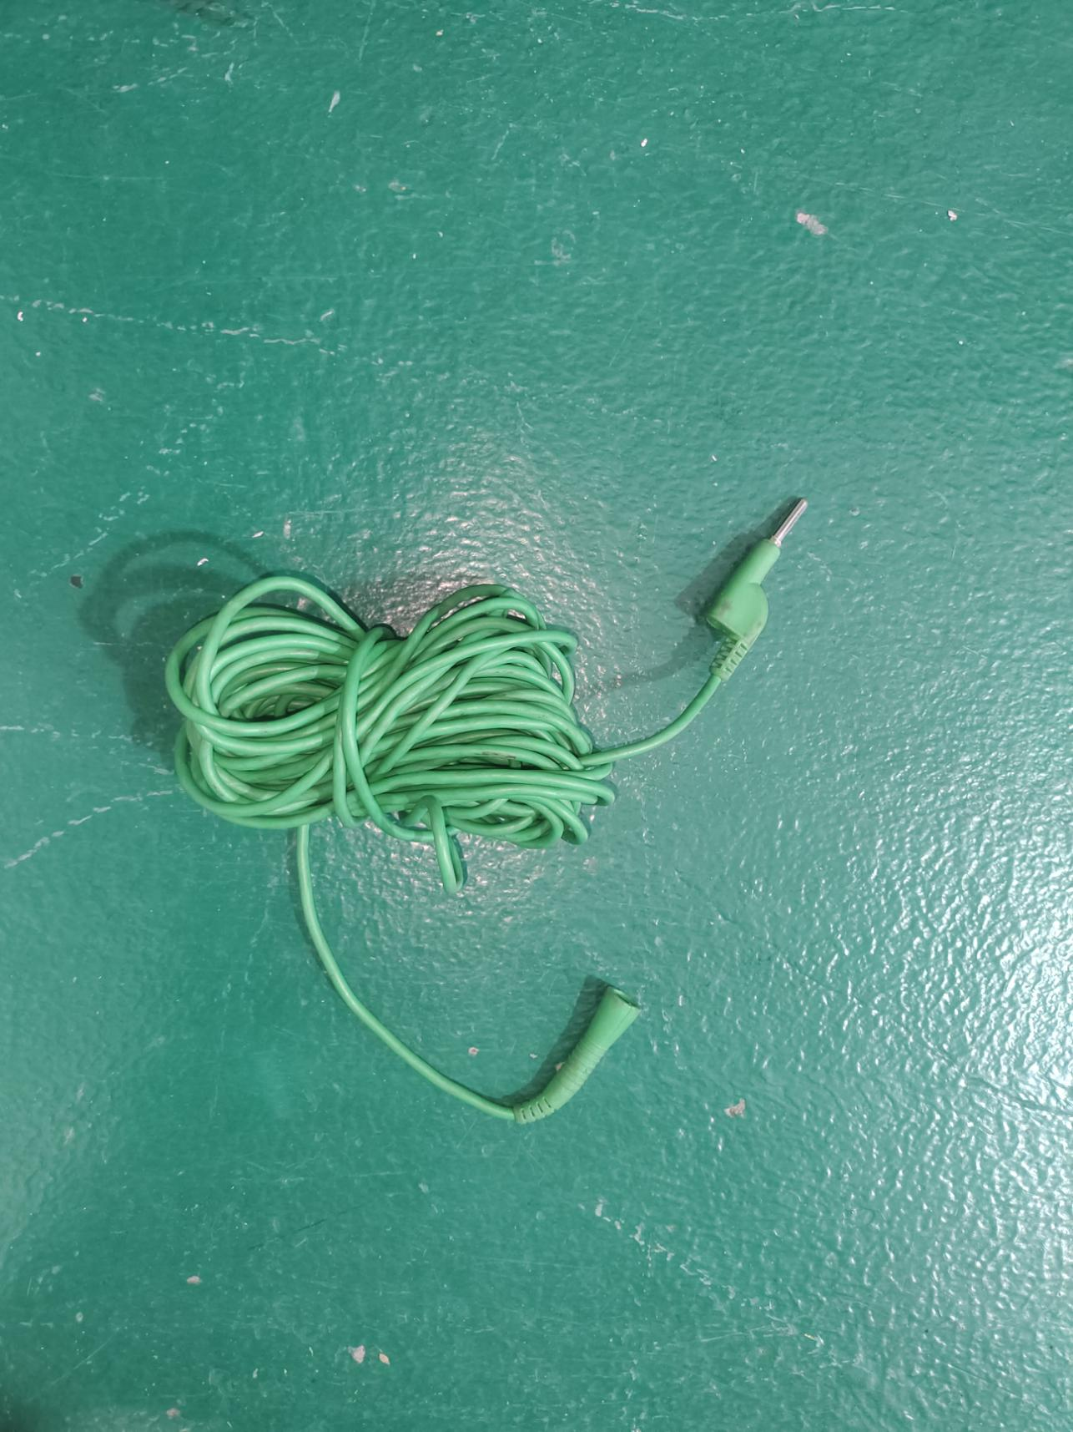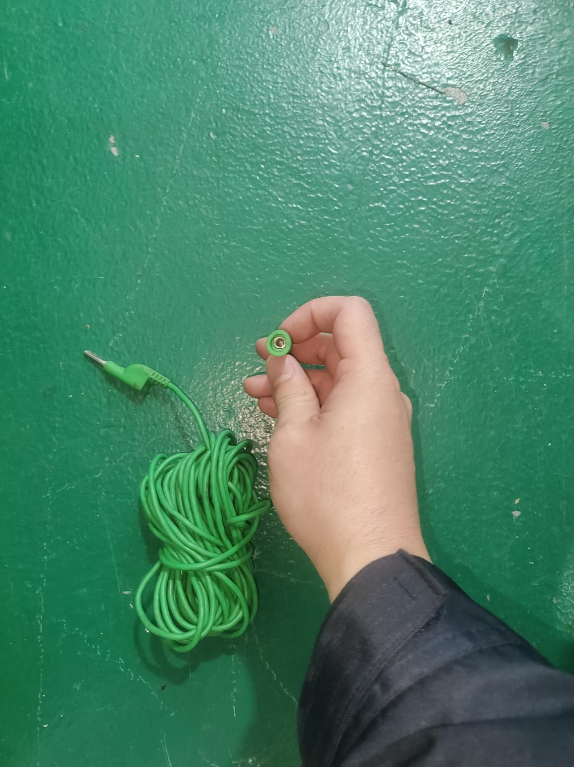
所附图片仅供参考，不涉及品牌指定，投标人不能直接引用该图片应标。

应遵循的主要标准
供货方应使用最新颁布执行的国家标准，在用户方同意时可以使用其他性能更高的标准。

使用条件
本设备标书要采购的测试线，投标方应保证对所提供的设备不仅满足本标书要求的技术条款要求，而且还应对在实际安装地点的外部条件（正常使用条件及特殊使用条件）下的相关性能参数进行校验、核对，使所供设备满足实际外部条件要求及全工况运行要求。

3.1 使用条件
3.1.1 周围空气温度
最高温度： +80℃
最低气温： “-5 户外”级为-5℃
“-15 户外”级为-15℃
“-25 户外”级为-25℃

3.1.2 海拔高度: ≤2000m

3.1.3 环境相对湿度(在25℃时)
日平均值： 95%
月平均值： 90%

3.1.4 地震烈度： VII 度

3.1.5 安装地点： 户外
3.1.6 污秽等级： 4级

3.2 储存条件
储存条件：周围空气温度为-40℃ ~ +70℃
3.3现场调试
3.3.1在调试过程中，若发现设备存在元器件损坏或不正常工作情况，投标方应负责更换。
3.4现场验收
3.4.1现场验收应在所有设备安装调试完毕，且设备准备投入试运行时进行,并出具书面测试报告。
3.4.2备品备件、文档资料均作为验收的一部分。

4技术文件要求
卖方应承诺在签订合同15天内提供以下所列（但不限于下列资料、图纸、文件，卖方应承诺提供买方提出的所有所需资料、图纸、文件供工程设计、安装、运维使用）的图纸、项目授权书、样本资料、文件纸质版。

5 包装、运输、安装及质量保证

5.1包装
5.1.1要严格按照制造厂给出的说明书对设备进行包装、运输和储存。制造厂应在交货前的适当时间提供设备的运输和储存说明书。
5.1.2设备制造完成并通过试验后应及时包装, 否则应得到切实的保护。其包装也应符合铁路、公路和海运部门的有关规定。
5.1.3包装箱上应有明显的包装储运图示标志, 并应标明买方的订货号和发货号。
5.1.4设备的包装应能保证设备在运输过程中不致遭到脏污、损坏、变形、丢失及受潮。对于其中的绝缘部件及由有机绝缘材料制成的绝缘件应特别加以保护，以免损坏和受潮。对于外露的接触表面，应有预防腐蚀的措施。所有运输措施均应经过验证。凡有运输损坏，应由制造厂负责赔偿。

5.2运输
5.2.1设备单独运输的零部件应有标志,便于用户安装装配。
5.2.2整体产品或分别运输的部件,都要适合于运输及装卸的要求。
5.2.3随同运输的产品应附有装箱清单，产品所需提供的技术资料应完整无缺。

5.3质量保证
5.3.1全部设备必须是全新的, 持久耐用的,应满足作为一个完整产品所能满足的全部要求。卖方应保证设备在规定的使用条件下运行、并按使用说明书进行安装和维护。
5.3.2卖方应对其设备在到货后提供不少于两年的“三包”质量保证。之后如发生产品损坏，卖方应及时为本组装置提供维修部件，并按最近的投标价提供。
5.3.3订购的新型产品除应满足本标准外, 卖方还应提供该产品的鉴定证书。
5.3.4卖方应保证制造过程中的所有工艺、材料试验等(包括卖方的外购件在内)均应符合本标准的规定。若买方根据运行经验指定卖方提供某种外购零部件, 卖方应积极配合。
5.3.5附属及配套设备必须满足有关行业标准的要求, 并提供试验报告和产品合格证。
5.3.6设备制造单位应保证产品制造过程中的所有工艺，元器件（包括供方的外包件在内）及试验等均应符合本原则的要求。
5.3.7设备制造单位应保证产品制造过程中的所有工艺，元器件（包括供方的外包件在内）及试验等均应符合本原则的要求。
5.3.8产品保质期投运后一年或到货后十八个月，以先到期为准。如采用全寿命周期招标，则产品保质期应覆盖该产品全寿命周期。

6 投标方需说明的其他问题
如有需说明的其他问题，投标方应通过书面形式提交，并加盖公章。

